Таблица **TB_DEVICES** (Список всех имеющихся счетчиков)

|  |  |  |  |
| --- | --- | --- | --- |
| ID | NUMBER | PK | серийный номер счетчика |
| DEVICE_TYPE_ID | NUMBER |  | идентификатор типа счетчика |

DEVICE_TYPE_ID - это поле хранит первоначальный(базовый) тип счетчика, который по условию задания может меняться

Таблица **TB_DEVICE_TYPE** (Список типов счетчиков)

|  |  |  |  |
| --- | --- | --- | --- |
| ID | NUMBER | PK | идентификатор типа счетчика |
| TYPE_NAME | NVARCHAR2(50) |  | название типа счетчика   * Счетчик электроэнергии * Счетчик газа * Счетчик холодной воды * Счетчик горячей воды |

На поле ID установлен автоинкремент: триггер **TG_DEVICE_TYPE** и последовательность **SQ_DEVICE_TYPE**

Таблица **TB_ADDRESSES** (Таблица адресов возможных мест размещения)

|  |  |  |  |
| --- | --- | --- | --- |
| ID | NUMBER | PK | идентификатор адреса |
| ADDRESS | NVARCHAR2(100) |  | адрес размещения |

На поле ID установлен автоинкремент: триггер **TG_ADDRESSES** и последовательность **SQ_ADDRESSES**

Таблица **TB_MOVING** (История размещения счетчиков)

|  |  |  |  |
| --- | --- | --- | --- |
| DEVICE_ID | NUMBER |  | серийный номер счетчика, связка с TB_DEVICES.ID |
| DEFAULT_VALUE | NUMBER |  | показание на момент установки счетчика |
| BEGIN_DATE | DATE |  | дата установки счетчика |
| END_DATE | DATE |  | дата снятия счетчика. Если счетчик на данный момент установлен, то значение поля null |
| DEVICE_TYPE | NUMBER |  | тип счетчика при установке, связка с TB_DEVICE_TYPE.ID |
| LOCATION_ID | NUMBER | IDX | размещение счетчика, связка с TB_ADDRESSES.ID |

По полю LOCATION_ID строим индекс **IDX_MOVING_LOC**, т.к по условию задания по этому полю будет осуществляться поиск.

Таблица **TB_READINGS** (Список показаний счетчиков)

|  |  |  |  |
| --- | --- | --- | --- |
| DEVICE_ID | NUMBER |  | серийный номер счетчика, связка с TB_DEVICES.ID |
| READ_DATE | DATE |  | дата снятия показания |
| READ_VALUE | NUMBER |  | значение показания |

Если по каким-то причинам не удалось получить показание счетчика за определенную дату, то поле READ_VALUE будет null.

Т.к предполагается хранение больших объемов информации за длительный период, таблица TB_READINGS будет секционированной по годам относительно поля READ_DATE.

По полю READ_DATE построим локальный индекс, т.к по условию задания по этому полю будет осуществляться поиск.

Для добавления партиции на будущий год реализуем JOB **J_ADD_PARTITION**, который будет выполняться 31 декабря каждого года.

Функция **GET_VALUES**

Входные параметры:

v_loc - идентификатор места размещения

v_date - отчетный период (месяц) в формате «01.MM.YYYY»

Логика запроса предполагает, что данные со счетчиков система получает в начале суток. Т.е показанием на конец отчетного периода будет значение соответствующее следующей дате после окончания периода (например для октября 2024г. период 01.10.2024-31.10.2024, а закрываем мы его значением счетчика за 01.11.2024).

Т.к по условию задания данные со счетчика могут быть не получены, то в случае отсутствия данных на начало или конец отчетного периода запрос в поле DIFF_VAL (расход за отчетный период) вернет -1, что подразумевает определенную обработку на стороне приложения.

Ранжирование DENSE_RANK применяется для получения значений для крайних дат периода, чтобы учесть ситуации когда информация от счетчиков не получена и в поле TB_READINGS.READ_VALUE значение null.

Параметры группировки в запросе обеспечивают получение данных за период с учетом возможной замены счетчика.

Результат запроса помещается в курсор, который возвращается функцией.

Пример выполнения функции:

**GET_VALUES(1, TO_DATE(‘01.11.2024’,’DD.MM.YYYY’))**

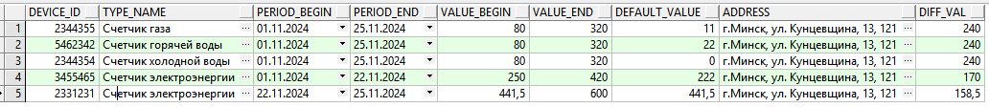

22.11.2024 была произведена замена счетчика электроэнергии, соответственно мы видим две записи с типом (TYPE_NAME) «Счетчик электроэнергии», дата окончания периода первой записи совпадает с датой начала периода второй (PERIOD_BEGIN, PERIOD_END). Значение показания на начало периода второй записи по счетчикам электроэнергии соответствует значению на момент установки счетчика (VALUE_BEGIN, DEFAULT_VALUE).

Т.к данные формировались 25.11.2024, то период ещё не закрыт и значение поля PERIOD_END соответсвует дате формирования. Для закрытого периода значения поля PERIOD_END будет равно дате последнего дня месяца периода. Пример выполнения функции для периода октябрь 2024г.

**GET_VALUES(1, TO_DATE(‘01.10.2024’,’DD.MM.YYYY’))**



Здесь все счетчики были установлены в течение запрашиваемого периода, поэтому значения в поле начала периода (PERIOD_BEGIN) больше даты начала периода 01.10.2024. Значения в поле окончания периода (PERIOD_END) соответствуют дате окончания периода 31.10.2024.

Контроль целостности данных необходимо будет реализовывать на уровне приложения, т.к. для обеспечения быстродействия работы БД не будут использоваться внешние ключи.

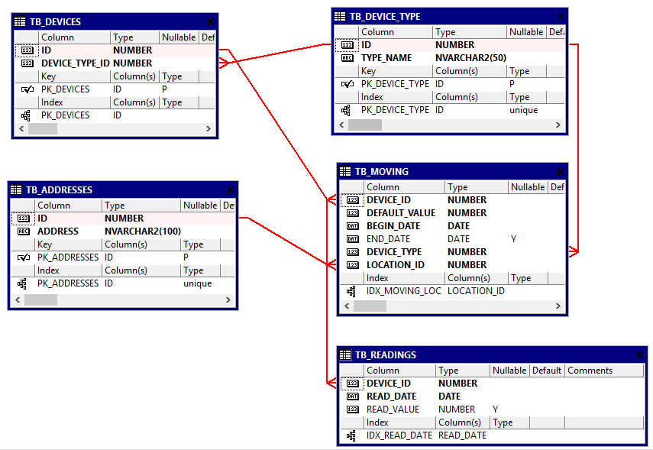

Запрос на получение списка всех счетчиков с местами установки

SELECT D.ID AS "Серийный номер",

T1.TYPE_NAME AS "Базовый тип",

NVL(A.ADDRESS, 'На складе') AS "Размещение",

M.BEGIN_DATE AS "Дата установки",

T2.TYPE_NAME AS "Текущий тип"

FROM TB_DEVICES D

LEFT JOIN TB_DEVICE_TYPE T1

ON D.DEVICE_TYPE_ID = T1.ID

LEFT JOIN TB_MOVING M

ON D.ID = M.DEVICE_ID

AND M.END_DATE IS NULL

LEFT JOIN TB_ADDRESSES A

ON M.LOCATION_ID = A.ID

LEFT JOIN TB_DEVICE_TYPE T2

ON M.DEVICE_TYPE = T2.ID